Ĉeĥa fervojista Esperanto asocio

Zveme vás / Ni invitas vin
na setkaní, / al renkontiĝo,
které proběhne v místě / kiu okazos en loko
Česká Třebová-Hory
17.6.2023 v / je 13:30
Jedná se o neformální přátelské setkání v restauraci “Na Horách“, která se nachází asi 3km od nádraží v České Třebové. Dorazit lze samostatně, nebo se skupinkou, která vyrazí od nádraží v 12:45. Pro několik případných účastníků, kteří se nahlásí lze zajistit odvoz autem.
Informace: t.č. 607 973 472, mail: ladislav.hakl@atlas.cz

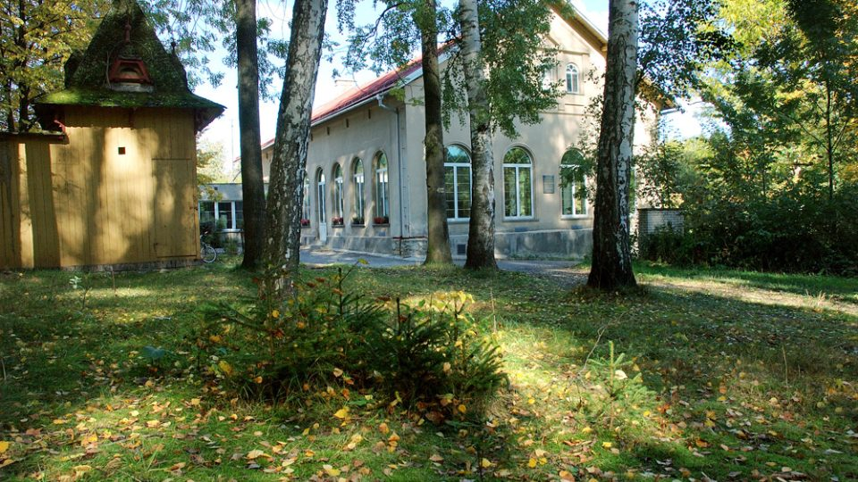
Temas pri neformala renkotiĝoen gastejo „Na Horách“, kiu troviĝas 3Km de stacidomo en ČeskáTřebová. Vi povas atingi ĝin sendepende, aŭ kun grupeto kiu ekiros de stacidomo je 12:45. Por iuj, kiuj anoncos deziron, estas ebleco veturi per aŭtomobilo.
informoj: 607 973 472 majlo: ladislav.hakl@atlas.cz
EK Amikeco en Česká Třebová
Ĉeĥa fervojista Esperanto asocio

